|  |  |  |
| --- | --- | --- |
| **ТАТАРСТАН**  **РЕСПУБЛИКАСЫ**  **ПРОФСОЮЗЛАР** УЧРЕЖДЕНИЕСЕ **“Центр реализации**  **путёвок и курортных услуг”** ИНН 1655048911 **420012, Казан, МУштАри ур., 9**  **(843) 236-51-03, 238-17-60, 236-45-49**  **kurort-center@mail.ru** |  | **УЧРЕЖДЕНИЕ ПРОФСОЮЗОВ**  **РЕСПУБЛИКИ ТАТАРСТАН**  **“Центр реализации путёвок и курортных услуг”** ИНН 1655048911 **420012, Казань, Муштари, 9**  **(843) 236-51-03, 238-17-60, 236-45-49**  **kurort-center@mail.ru** |

***Кавказские Минеральные Воды***

***Пятигорск***

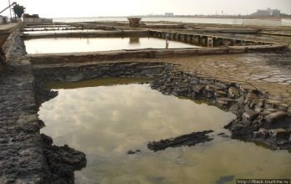 ***(лечение опорно-двигательного аппарата)***

***Природные факторы:*** *грязь Тамбуканского озера, горячие сероводородные и радоновые ванны, минеральная вода «Славяновская»)*

Санаторий «**Лесная Поляна**» (бассейн в сан. Машук)

Санаторий **им.М.Ю.Лермонтова** (бассейн в радонолечебнице)

Санаторий «**Родник**» (собственный бассейн 16*8, радонолечение в стоимости путевки)

***Кисловодск***

***(лечение органов кровообращения, нервной системы, дыхания)***

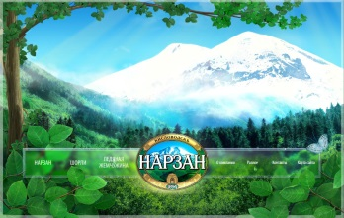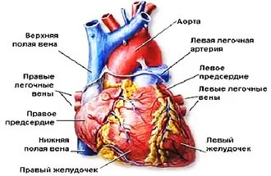***Природные факторы:*** *Сульфатный и доломитный нарзаны-для питьевого лечения и для приёма в виде минеральных ванн, грязь Тамбуканского озера*

Санаторий **им.С.И.Кирова**(бассейна нет)

Санаторий **им.Г.Димитрова**(бассейна нет)

Санаторий «**Москва**»(собственный бассейн 16*8)

***Ессентуки***

***(лечение желудочно-кишечного тракта)***

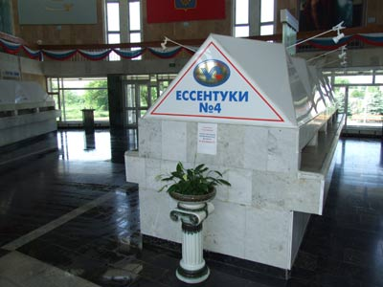***Природные факторы:*** *Ессентуки-4, Ессентуки-17, Ессентуки-2новая, грязь Тамбуканского озера*

Санаторий **им.Анджиевского**(бассейн в сан.Шахтёр)

Санаторий «**Целебный ключ**» (бассейна нет)

Санаторий «**Надежда**» (бассейна нет)

Санаторий «**Виктория**» (собственный бассейн 12*6)

***Железноводск***

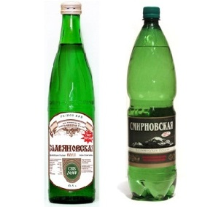 ***(лечение урологических заболеваний)***

***Природные факторы:*** *Минеральные воды «Славяновская», «Смирновская»*

Санаторий «**Дубрава**»(собственный бассейн 18*6)

Санаторий **им.30-летия Победы**(собственный бассейн 12*9)

Санаторий «**Эльбрус**»(бассейна нет)

Санаторий **им.Э.Тельмана**(бассейна нет)

Санаторий **им.С.М.Кирова**(бассейна нет)

**Скидки для членов профсоюза и их семей до 20%!**